令和２年度島根県委託研究
「宍道湖におけるヤマトシジミ稚貝に及ぼす水草類の影響を軽減する管理方法の検討」
成果報告

国立研究開発法人 水産研究・教育機構 水産技術研究所（廿日市拠点）
沿岸生態システム部 主幹研究員 浜口昌巳

【目的】
宍道湖はヤマトシジミの漁業が盛んであり，島根県の重要な地場産業となっている。しかし，近年，ヤマトシジミの資源量が減少しており，その回復が切望されていた。ところが，2013年にそれまで減少傾向にあったヤマトシジミ資源量は突如増加に転じ，約1年で資源量が回復し，現在までシジミ漁業は好調である。近年，宍道湖岸ではオオササエビモなどの水草やシオグサ類などの糸状藻類がヤマトシジミ稚貝にとって重要な生息場所となる浅場の砂地に繁茂や堆積するようになってきており，水草類がヤマトシジミの初期生態に及ぼす影響が懸念されている。そこで，2016年から水草類がヤマトシジミ稚貝に及ぼす影響評価を開始した。2016年はオオササエビモとツツイトモがヤマトシジミ稚貝に及ぼす影響を評価した結果，砂地に水草類がパッチ状に分布している状況では，水草類はヤマトシジミ稚貝に何の影響も与えないが，被度が上昇するとヤマトシジミ稚貝の密度が低下し，被度80～100％で稚貝が全くいなくなることが明らかとなった。2017年には水草帯内に機器を設置して環境の連続観測を行ったところ，夏場のシオグサ類の枯死・腐敗により従来の機器観測で把握できない薄い貧酸素水塊が発生し，これにより湖底の環境悪化が起こり，ヤマトシジミがへい死することが明らかとなった。これらの結果から，水草類が繁茂し，被度が上昇するとヤマトシジミ稚貝の着底を阻害するとともに，夏場に湖底環境を悪化させて稚貝だけでなく成貝もへい死することから，その資源の保全再生の観点からは，水草類の適切な管理が必要であると考えられた。
本年度は，昨年度に島根県水産技術センター（以下，水技センタ－とする）で作成した漁業者向けの「水草対策マニュアル」で提案されている水草類の衰退期において繁茂の予防策を講じることを実践し，繁茂の抑制に効果があるかを検討した。
また，2020年の1月の大時化により，来待地区の保護区では水草類が消失したが，先に述べた繁茂の予防策とはオオササビモの地下茎から除去することであるが，幸い自然にそのような条件が整ったので以降，その場所で水草類がどのように加入し，繁茂するかに，ついて併せて調査することとした。
現在，水技センタ－では魚探や水中カメラでの水草類の繁茂状況を調査する手法を開発しているが，その際に，音響や画像データでは把握しにくい糸状藻類の存在量を把握する補完的な方法として，宍道湖内の糸状藻類の中でバイオマスが大きいシオグサ類の環境DNAによる調査手法を開発した。
一方，昨年度は予備的に実施し，宍道湖や水技センタ―の実情に応じて技術改良した次世代シークエンサ－（以下，NGSとする）によるmetabarcoding解析を活用し，ヤマトシジミやシラウオの餌となる微小な植物プランクトンや動物プランクトンのモニタリング手法について，毎月湖心および東西岸で試料を採取して試行を行った。
なお，すべての野外調査は水技センター内水面浅海部内水面科の原口展子主任研究員および中村初男船長とともに行い，試料の分析等は原口主任研究員とともに行った。

【方法】
1. 水草対策実践調査並びに来待地区水草モニタリング調査
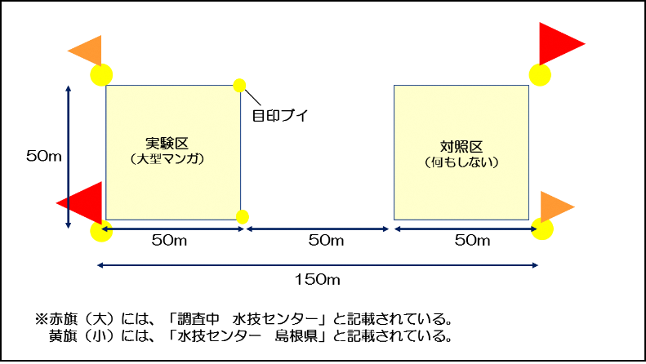
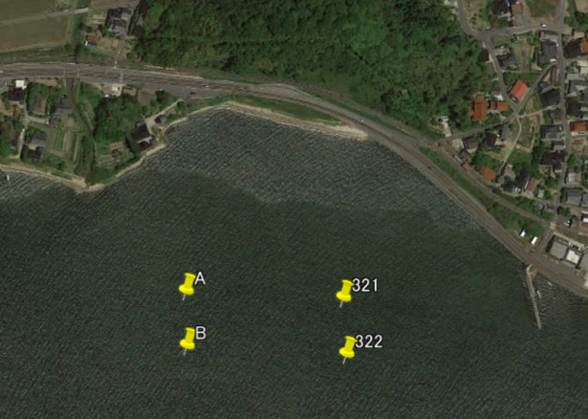
大型マンガ曳きの調査地は，宍道湖北東岸に位置する西長江（松江市西長江町）の水深2.5m帯とし，調査範囲は東西150m，南北50mとした（図1左）。調査範囲内には，対照区（何もしない）と実験区（大型マンガ曳き）の2調査区を設定した（図1右）。大型マンガ曳きについては2020年3月23日に水技センター所有の調査船「ごず」を用い，実験区内を約2時間，時速約4kmで旋回しながらマンガ曳きを行った。大型マンガ曳き後は，直後の3月24日，繁茂期の8月3日と9月1日の計3回，水草類の生育状況とヤマトシジミの生息状況を調べるためにSCUBAによる潜水調査を実施した。水草類の調査では25×25cmのコドラートを各区に3箇所ずつ設置し，コドラート内の被度（％/m²）を観察・記録するとともに，コドラート内の水草類をすべて回収し，各種の現存量（g-dry/m²）を求めた。また周囲の繁茂状況を評価するために景観被度も記録した。ヤマトシジミの調査では，20×20×10cmのステンレス製コドラ－トを用いて殻長1mm以上のヤマトシジミを採取して計数した。また，底質状況を把握するために両調査区において底質の酸化還元電位（以下，ORPとする）を計測した。さらに本調査では，マンガ曳き直後（3月），春（6月），夏（9月），秋（11月）において，魚群探知機と水中カメラを用いて調査区内の水草類の分布状況を把握した。
50m
150m
図1 大型マンガ曳きの調査場所（左）と調査範囲の模式図（右）

水草類が消失した場所での水草回復調査については，宍道湖南岸中央部に位置する来待（宍道町東来待）の水深2m帯で実施し，調査範囲は東西130m，南北100mとした（図2）。本調査は，2020年1月22日，8月3日および9月1日の計3回，水草類の生育状況とヤマトシジミの生息状況を調べるためにSCUBAによる潜水調査を実施した。本調査の内容については，上記の大型マンガ曳きと同様とした。
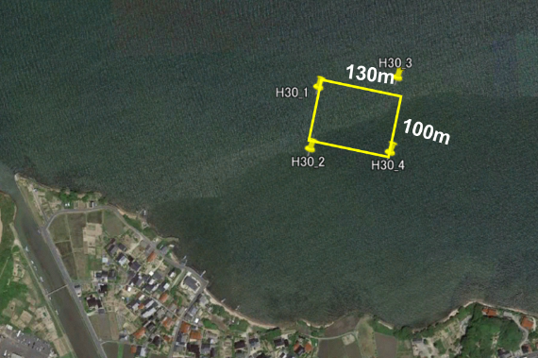

図2 水草回復過程の調査場所
２. シオグサ類の環境DNA調査手法の開発
宍道湖で採取したシオグサ類の核DNAのinternally transcribed spacer（以下，ITSとする）領域の塩基配列を決定し，Cladophora glomerataとC. vagabundaの2種についてPrimer 3を補助的に活用して前者はITS-1領域，後者はITS-2領域付近にそれぞれの種に特異的なPCR プライマ－と Dual labeled-Probe（以下，DLPとする）を設計した。反応温度の設定を行った後，宍道湖，中海，島根半島で採取したアオミドロ他12種の糸状藻類のDNAを用いて種特異性を判定した。次いで，それそれ設計したPCRプライマ－を用いて得られたPCR産物のTA-cloningを行い，plasmidを抽出して検量線を作成して定量的PCR（以下，qPCRとする）の系を構築した。次に，１ℓのフラスコに滅菌した人工海水を加え，宍道湖で採取してよく洗浄したシオグサ類を入れてシオグサ類添加前，添加24，48，72時間後にフラスコ内の人工海水100mlずつ採取して，40μmのメッシュを通した後，0.45μmのステリベクスフィルタ－でろ過した。ステリベクスフィルタ－には直ちにRNAlater（ThermoFisher）を加え，両端を封入した後DNA抽出まで冷蔵保存した。9月29日に宍道湖内8か所の水深2mで表層水を10回程度採水し，採水ボトルに入れた後，オスバン原液を1000倍希釈となるように添加して水技センタ―に持ち帰って前述の方法でステリベクスフィルタ－でろ過した。なお，9月29日には玉湯地区では水深1，2および3mで同様に５回ずつ採水するとともに，10月13日には宍道湖心で採水し，同様に分析試料を作成した。ステリベクスフィルタ－からのDNAの抽出はDNeasy PowerWater Kit (Qiagen)によって行い，qPCR によって定量分析を行った。
３．NGSによる宍道湖湖心部のプランクトン構成種のmetabarcoding解析
4月から1月まで毎月，宍道湖湖心部でバケツで表層水を採取し，オスバン原液を1000倍希釈となるように加えて水技センタ―内水面科に持ち帰り，1.0μmのメンブレンフィルタ－（アドバンテック）で0.25-1ℓをろ過した。ろ過後，フィルタ－は直ちに凍結保存した。4月の最初のサンプリングの際に同じ条件で採取した試料を用いてPlant mini Kit，DNeasy PowerWater Kit ，DNeasy Blood & Tisseu Kit (いずれもQiagen)でDNAを抽出して比較した。以降のDNAの抽出はDNeasy Blood & Tisseu Kit (Qiagen)を用いて環境DNA学会のマニュアル通りの方法でDNAを抽出した。Bradley et al. (2016)の方法で18SrRNAのV8-V9領域についてNGSで解析し，得られた配列についてアセンブルの後にキメラ配列等を除去して，BLASTで検索した。
４.統計的検定
各調査項目については，可能な限り5つの繰り返しサンプリングを行い，ORPはデータのぶれが大きい場合は測定回数を増やし，最低8回以上の測定を行った。統計検定はR（R Development Core Team, 2008）とSPSS(IBM)を組み合わせた方法で行った。

【結果および考察】
1. 水草対策実践調査並びに来待地区水草モニタリング調査
1）大型マンガ曳きの効果判定
本調査では，水草類の衰退期に大型マンガ曳きを実施することでオオササエビモの地下茎を除去し，繁茂期における繁茂量の抑制効果があるかを検討した。大型マンガ曳きは2020年3月23日に実施し，事後調査として3月24日にマンガ曳きを実施した場所（以後，実験区とする）と実施しなかった場所（以後，対照区とする）での水草類の生育調査を行った。その後，水草類が繁茂し始める春（5月初旬）や繁茂が本格的になる6月に調査を計画していたが，本年度の宍道湖は風の強い日が多く，また，梅雨入りから7月後半まで断続的に豪雨に見舞われ，調査が出来なかった。8月に入りようやく天候が安定したので，8月以降調査を再開した。3月24日の調査では水草類やシオグサ類はほとんど存在せず（図3），底質のORPも実験区と対照区では差がなかった（図4）。
調査を再開した8月4日の調査では，コドラートの現存量は，オオササエビモ，ツツイトモ，リュウノヒゲモおよびシオグサ類ともに3月24日より増加していたが，実験区と対照区の間ではツツイトモ以外は差がなかった（図3）。ツツイトモの現存量は実験区で対照区より増加しており(P<0.01)，本種はマンガ曳きなどによって生じた裸地区でいち早く増加する種ではないかと考えられた。底質のORPは実験区および対照区ともに還元状態であったが（図4），対照区はより還元傾向が強く(P<0.01)，マンガ曳による底質の改善効果があるのではないかと考えられた。ヤマトシジミの密度は実験区と対照区では差がなかった（図5）。
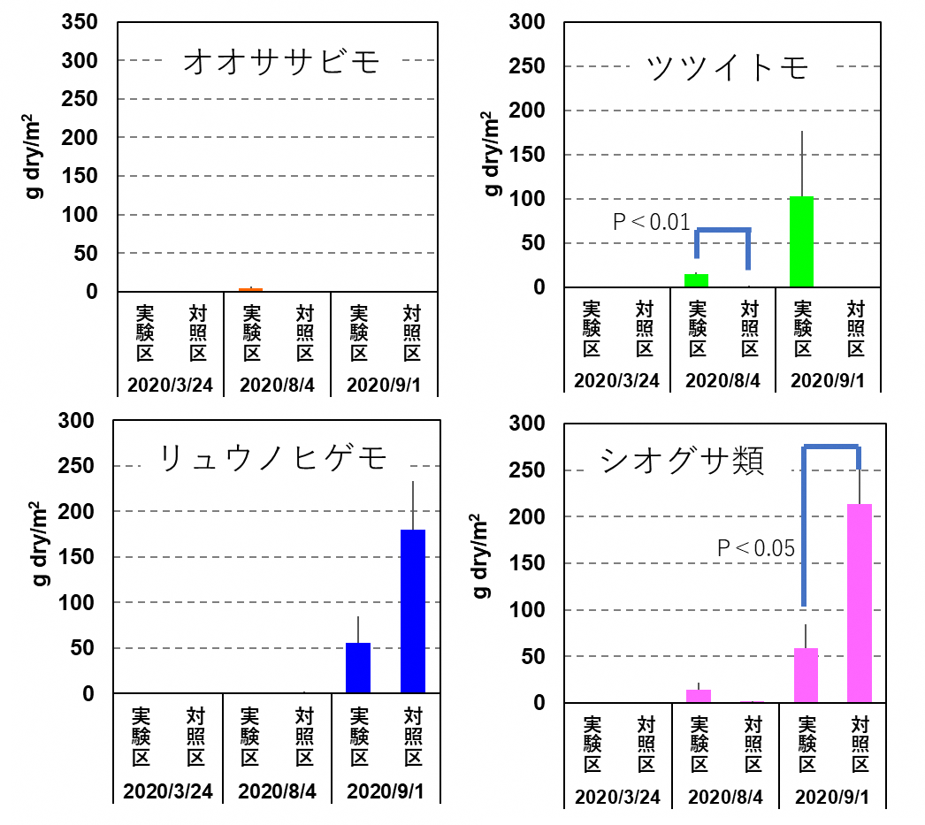
図3．長江地区の調査場所の水草およびシオグサ類の現存量

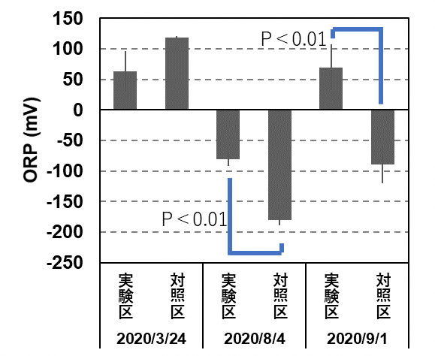
図4．長江地区の調査場所の底質のORP

図5．長江地区のヤマトシジミの密度の変化

9月1日の調査では，ツツイトモ，リュウノヒゲモ，シオグサ類の現存量は8月4日の調査よりさらに増加していたが，オオササエビモは観察されなかった。この中でシオグサ類の現存量は，対照区で実験区より多かった（P<0.05：図3）。底質のORPは実験区で酸化的条件となっており，還元状態が改善されていない対照区と差があった（P<0.01）。ヤマトシジミの密度は実験区と対照区では差がなかった（図5）。
以上の結果から，オオササビモは地下茎を叩くことによって少なくとも9月までは再び繁茂することはないことが明らかとなった。また，宍道湖では，毎年，8月のお盆頃から9月初めに風が弱まり，オオササエビモの間に堆積したシオグサ類が枯死して浅場の貧酸素が発生し，ヤマトシジミがへい死する事例が増えているが，今回はそのようなへい死が見られなかった。ORPのデータを見ても大型マンガ曳きをすることで底質の改善効果も期待できることから，「水草対策マニュアル」で提案されている水草類の衰退期において繁茂の予防策としてオオササビモの地下茎を除去する方法は約半年間は効果があり，ヤマトシジミの生息にとっても良い環境が維持されるのではないかと考えられた。しかし，このような作業によって裸地が形成されるとツツイトモがいち早く加入し，増加することが判った。今後は，ツツイトモやリュウノヒゲモについての防除策も検討する必要がある。

2）水草類が消失した場所での水草類の回復過程
本調査を実施した区域は，例年水草類が濃密に繁茂していた場所であったが，冬季の大時化によって自然に消失した場所である。このような，濃密な水草帯が消失した後の経過を観察することは，宍道湖における水草類の適切な管理をする上で重要な知見となる。本調査は裸地区となった1月と繁茂期の8月上，下旬に実施した。1月の調査では，すべての水草類が確認できなった。オオササエビモについては例年この時期に，短くなった草体が確認できるが，本調査では残存するオオササエビモを全く確認することができず，ほぼ消失していることがわかった。
その後の調査については前述したように今年度の宍道湖の状況から調査が出来なかったが，長江地区と同様8月以降調査を再開した。来待地区では，長江地区と同様，オオササビモやリュウノヒゲモの現存量は8月31日まで復活せず，いずれも地下茎や種子等が消失すれば少なくとも半年間は回復しないことが明らかとなった（図6）。一方，ツツイトモとシオグサ類は増加し，なかでも，ツツイトモの現存量は8月3日以降から8月31日にかけて増加していた（P<0.05）。長江地区のところでも述べたように，本種は裸地が形成されるといち早く侵入して繁茂するものと考えられる（図6）。水草帯の底質のORPは8月3日から8月31日にかけてより低下して還元状態が進行していたが（P<0.01），水草の無い場所では，例年，宍道湖の底質環境が悪化するこの時期でも酸化的となっていた（P<0.01：図7左）。一方，ヤマトシジミの密度にこの間の変化はなく，へい死も見られなかった（図7右）。オオササエビモがないとシオグサ類が一か所に集積・堆積することがないので，浅場の貧酸素水塊の発生が抑制されるのではないかと考えられる。
以上の長江，来待の観察結果から，オオササエビモについては一旦群落が衰退すると，再繁茂はすぐには生じず，群落の衰退状態を維持できると考えられる。つまり，オオササエビモを地下茎ごと除草すれば，その群落の繁茂を長期間抑制できる可能性が高い。しかし，ツツイトモやリュウノヒゲモについては空いた場所があると容易に移入し，繁茂する傾向があることが本調査からもわかった。オオササエビモ群落が縮小すると湖面上から水草類の繁茂状況を把握しづらくなり，水草類の分布が衰退したように感じるかもしれないが，水面下ではツツイトモやリュウノヒゲモの群落が発達している可能性もある。本研究の結果から，オオササエビモ群落が衰退してもツツイトモ群落の発達によって底質の還元化が確認された。水技センターでは，オオササエビモをターゲットにその繁茂を抑制するための手法の検討を実施している。今後はそれに加え，ツツイトモやリュウノヒゲモの繁茂を抑制するための手法についても併せて検討していく必要がある。

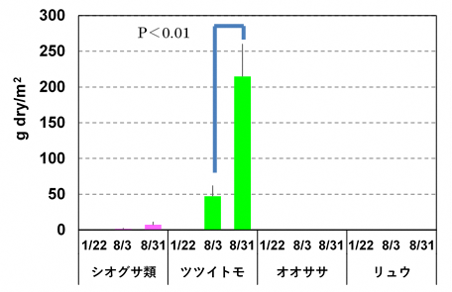

図6．来待地区の調査場所の水草類とシオグサ類の繁茂状況

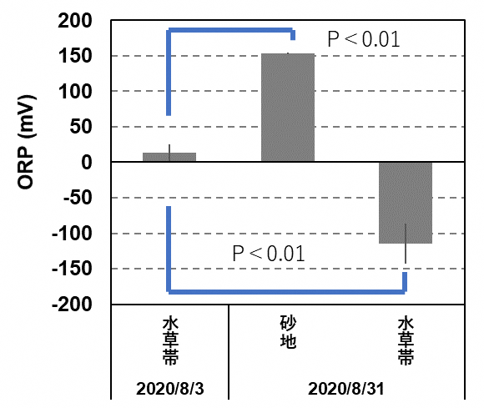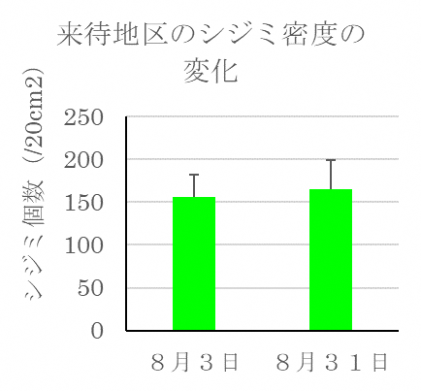

図7．来待地区の調査場所の底質ORP（左）とヤマトシジミ密度の変化（右）
２. シオグサ類の環境DNA調査手法の開発
今回設計したPCRプライマ－とDLPは反応温度が65℃で，宍道湖，中海，島根半島外海部で採取した糸状藻類12種には反応せず，特異性が高いことが明らかとなった。DLPの蛍光標識をそれぞれFAMとHEXとすることによってduplex-qPCRが可能であり，Cladophora glomerataとC. vagabundaの種判別であれば抽出したDNAがあれば30分程度で可能であるので，両種の同時判別もできる。 検量線は図8に示すが定量性は高いと考えられる。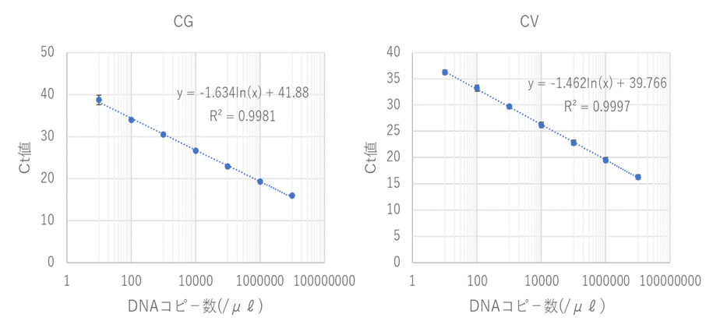

図8．今回作成したシオグサ類2種の検量線
（CG：Cladophora glomerata，CV:C. vagabunda）

室内実験での検証では，シオグサ添加24時間後の飼育水から環境DNAが検出され，72時間後には増加する傾向を示した（図9）。
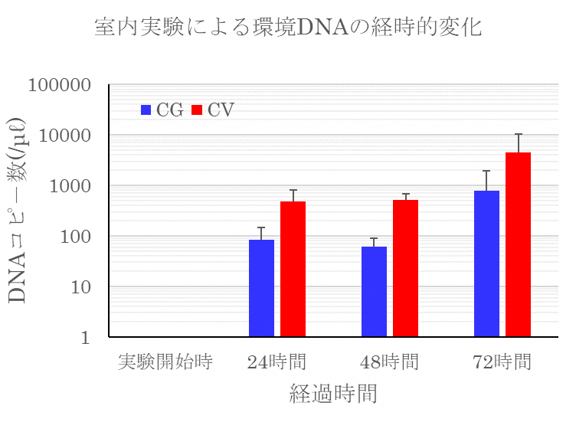
図9．飼育水からの環境DNAの検出
（CG：Cladophora glomerata，CV:C. vagabunda）

次いで，宍道湖内の9か所の水深2ｍで採取した試料から得られた2種のシオグサ類の環境DNAの検出結果を図10に示す。宍道湖西岸かくれ庵や宍道ではC. glomerataだけが，市役所ではC. vagabundaだけが検出されたが，その他の場所では2種が混在していた。概ね，C. glomerataは西より，C. vagabundaは東に分布しているようにみえるが，両種の塩分耐性等を詳細に検討する必要がある。また，湖心からは両種とも検出されなかった。この結果から，シオグサ類は沿岸の浅い場所に生育していることから，環境DNAも岸近くにのみ存在する可能性が示唆された。
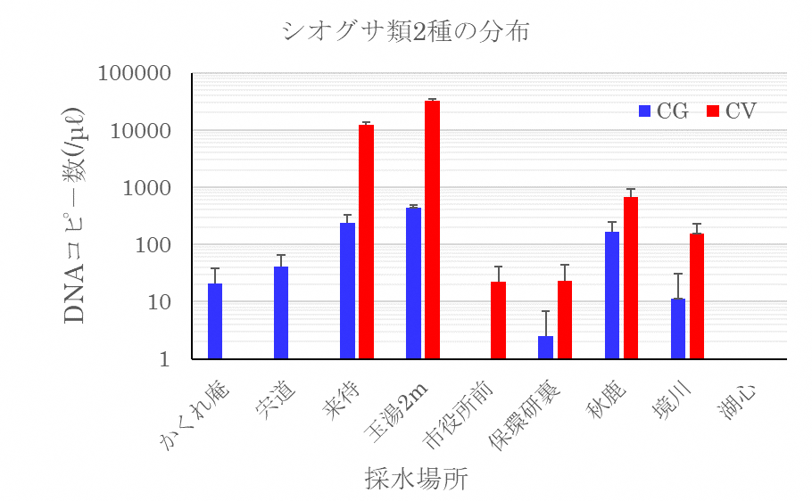
図10．宍道湖内9か所の環境DNAの検出状況
（CG：Cladophora glomerata，CV:C. vagabunda）

玉湯地区では水深別に採水を行い，現場で観察された被度と比較した結果を図11に示す。
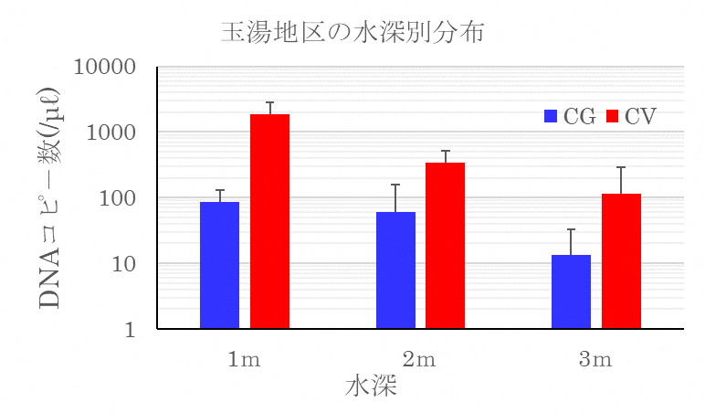
図11．玉湯地区の水深別の環境DNAの検出状況
（CG：Cladophora glomerata，CV:C. vagabunda）
水深1mと3mではC. vagabundaで差があり，水深1mの方が検出量が多かった（P<0.05）が，C. glomerataでは水深による差が認められなかった。
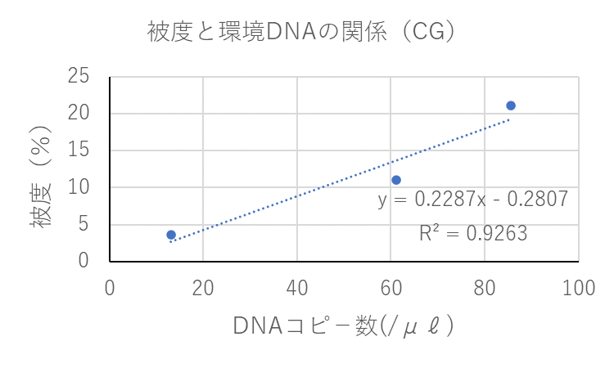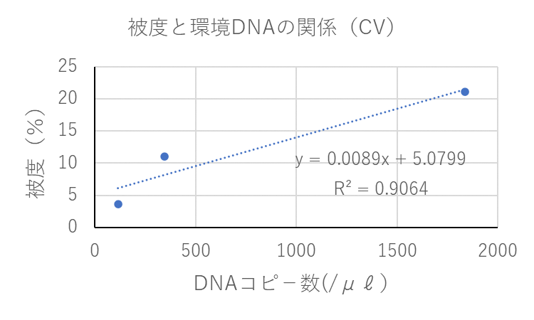
図12．水深別被度と環境DNAの相関

三点だけのデータなので信頼性は乏しいが，シオグサ類の被度と環境DNAの関係を図12に示す。両種とも被度との相関は高い結果となった。
以上の結果から，宍道湖内において環境DNAを活用したシオグサ類の分布状況を調べることが可能となった。現在，水技センタ－では魚探や水中カメラでの水草類の繁茂状況を調査する手法を開発しているが，その際に，音響や画像データでは把握しにくい糸状藻類の存在量を把握する補完的な方法として，シオグサ類の環境DNAによる調査手法を補助的に活用できるようになったので，より効果的に水草類や糸状藻類の繁茂状況を調べることが出来るようになった。今後は野外での調査事例を増やしてその精度を検証する必要がある。また，シオグサ類と同様に音響や画像データで把握しにくい，ツツイトモやリュウノヒゲモについても環境DNAによる調査手法を開発する必要があると考えられる。

３．NGSによる宍道湖湖心部のプランクトン構成種のmetabarcoding解析
宍道湖でのmetabarcoding解析による動物・植物プランクトンのモニタリング手法を開発するために，これらの生物群を検出するために相応しいDNAの抽出方法を検討した。
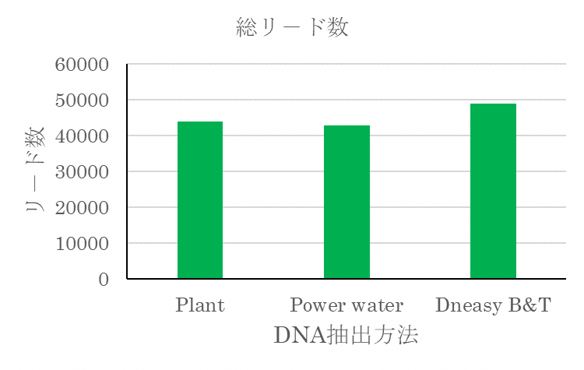
図13．宍道湖湖心部で採水した試料のmetabarcoding解析によるリード数とDNA抽出方法の比較
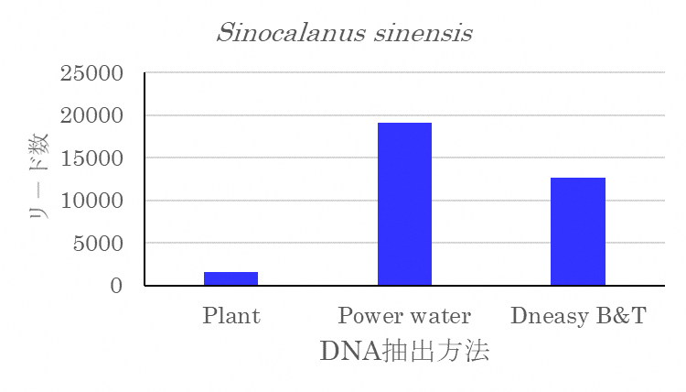
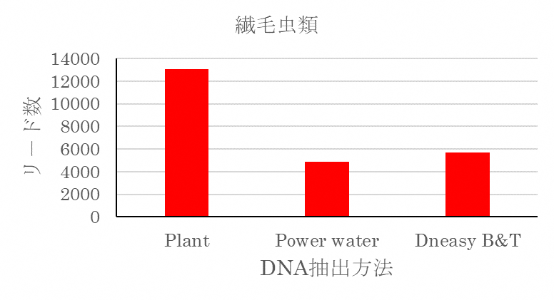
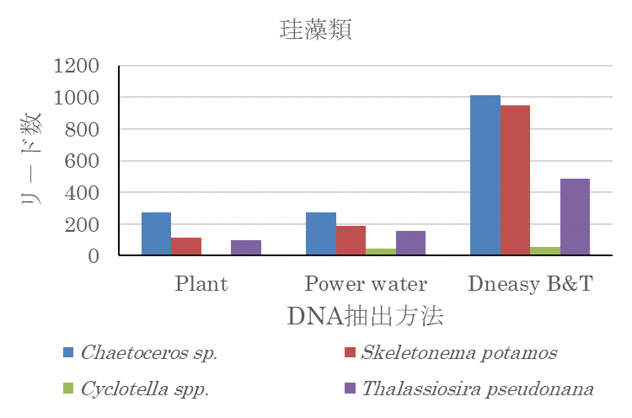
図14．DNA抽出法による代表的な動物・植物プランクトンの検出リード数の比較(Plant:Plant mini Kit，Power Water: DNeasy PowerWater Kit ，Dneasy B&T: DNeasy Blood &
Tisseu Kit)
検出されるリード数ではDNA抽出方法によって差はなかったが（図13），図14に示すように代表的な種ではDNA抽出方法による差が認められた。シラウオの餌として知られているカイアシ類Sinocalanus sinensisはPower waterで最も高く，次いでDneasy B&Tであった。それに対し，繊毛虫類はPlantでリード数が最も多く，ヤマトシジミの餌となると考えられる珪藻類はDneasy B&Tのリード数が最も多かった。一般的に，海産の珪藻類のDNA抽出にはDNeasy Blood & Tissue Kitが推奨されており，本結果も妥当であると考えられる。この3種のDNA抽出キットはDNeasy Blood & Tissue Kitが最も安価であり，DNeasy PowerWater Kitの1/5の価格である。したがって，価格と今回宍道湖でのmetabarcoding解析の標的生物となるカイアシ類Sinocalanus sinensisおよび珪藻類のリード数が多いことから，DNAの抽出はDNeasy Blood & Tissue Kitによって行うこととした。
今年度の調査結果のうち，結果のとりまとめが終わっている4月～11月までの湖心部の試料のリード数を図15に示す。12月と1月の試料の解析結果は終了し次第，納付する予定である。
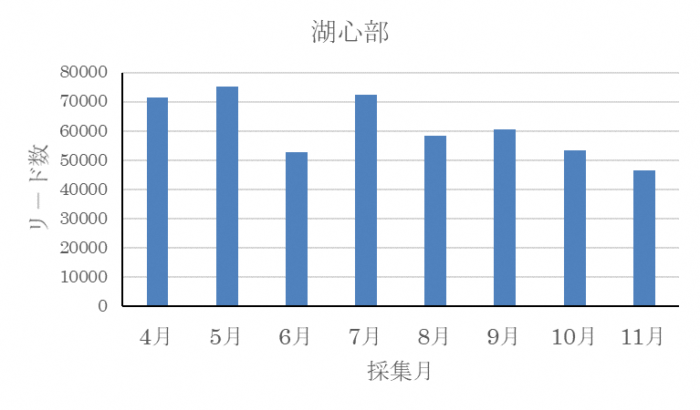
図15．湖心部で採取した試料のリード数
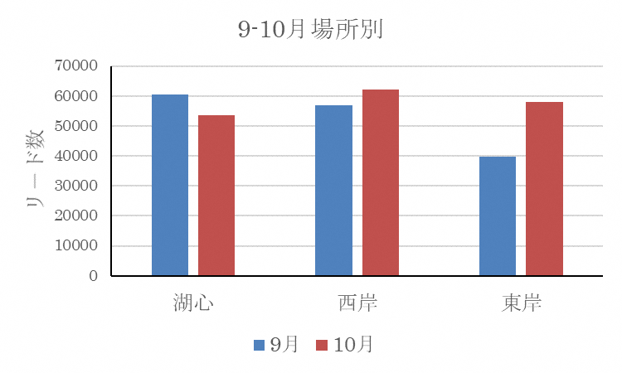
図16．9月および10月の採水場所別リード数
加えて，水技センタ―の要望により9月および10月は西岸および東岸試料も解析したが，それぞれの採集場所別リード数の比較を図16に示す。季節や採集場所によって若干の差が認められたが，概ね検出リード数は5万以上であった。昨年度の結果と比較しやすいように昨年度用いた分類によって本年度のデータも処理した。まずは植物プランクトンを除く微細生物のデータを図17に示す。参考までに昨年度の同じ分類群のデータを図18に示す。

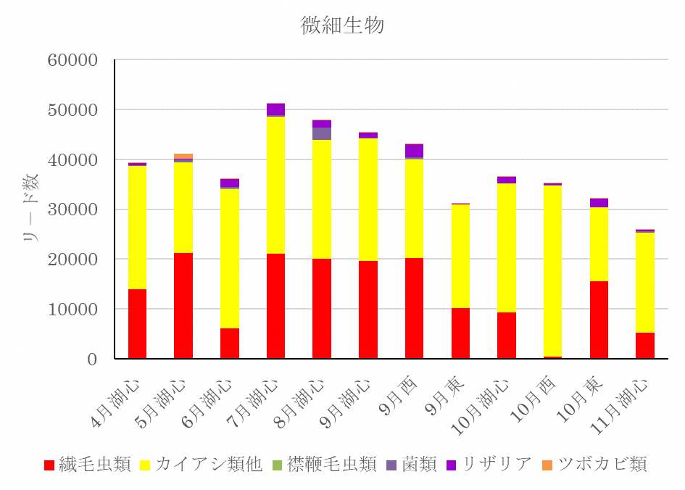

図17．本年度の微細生物のリード数
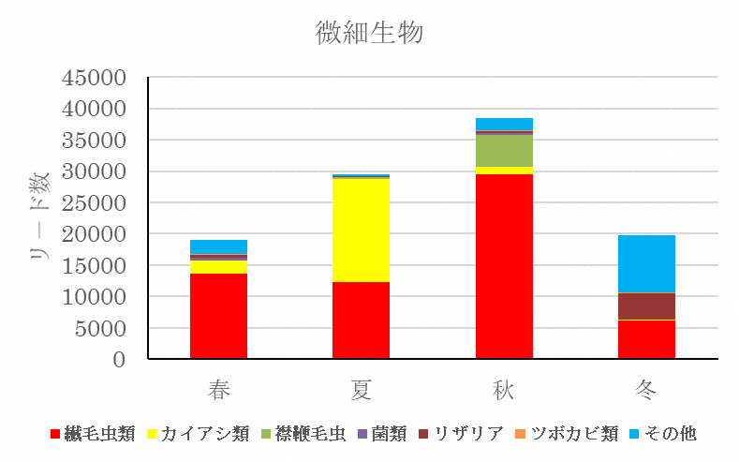
図18．昨年度の微細生物のリード数

昨年度はカイアシ類は夏にだけ多かったが，今年度は年間を通じて多い結果となった。この中から，シラウオなど魚類の餌となるミジンコ類やワムシ類，カイアシ類の代表種のリード数を図19に示す。
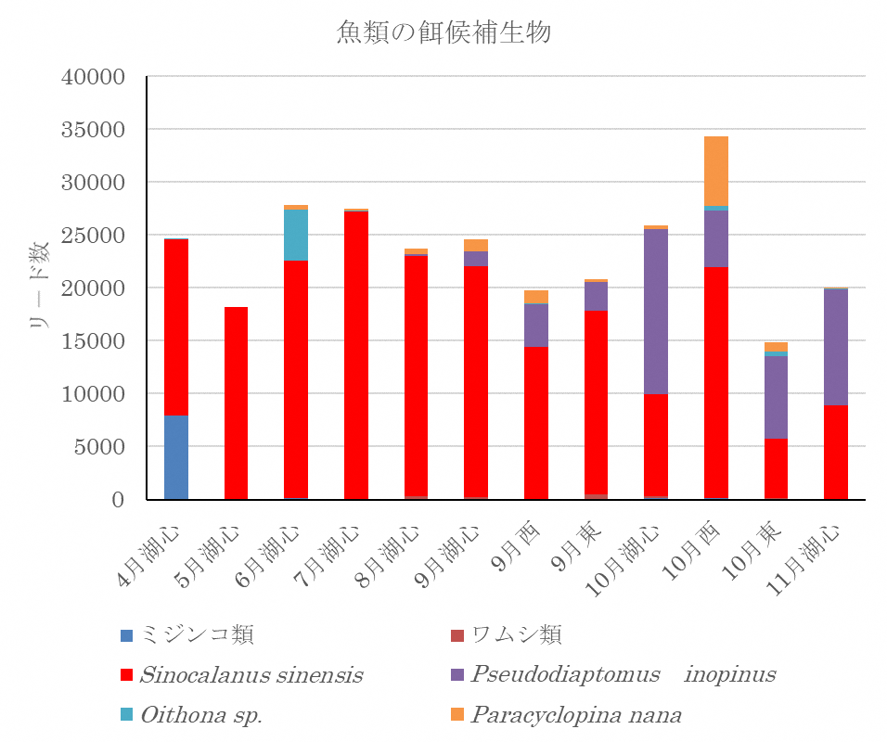
図19．シラウオなど魚類の餌となると考えられる生物群のリード数

本年度は，春先にミジンコ類（オオミジンコ）が出現したが，以降，年間を通じてSinocalanus sinensisが優占した。秋以降はPseudodiaptomus inopinusgaが増加して，優占種となることもあった。全体的にはシラウオなどの餌が多かったと言える。
一方で，ヤマトシジミの餌となる植物プランクトンについて分類群毎にリード数を検討した結果を図20に示す。今年度は昨年度（図21）と比較してクリプト藻類やハプト藻類が少なく，また，珪藻類も少ない結果となった。
本年度，宍道湖調査の際には毎回宍道湖漁協組合で漁業者の方々の実感等のヒアリングを行っているが，年間を通じて宍道湖のヤマトシジミの身太りが悪い状態であったという話を聞いた。植物プランクトンのmetabarcoding解析はヤマトシジミの状態を調べるための目的で実施することにしているが，本年度はヤマトシジミと餌の関係を検討するには良い状況ではないかと考えられた。そこで，水技センタ―の清川主席研究員から宍道湖のヤマトシジミの毎月のモニタリング調査のデータを提供してもらい，本年度の肥満度の傾向について過去10年間のデータを比較検討した。
仮説として，過去10年間をもとに肥満度の分散を求め，それに本年度のデータについて「肥満度が毎年同じ」という作業仮説を設定し，それについてANOVAで検定を行った。その結果を表1に示す。
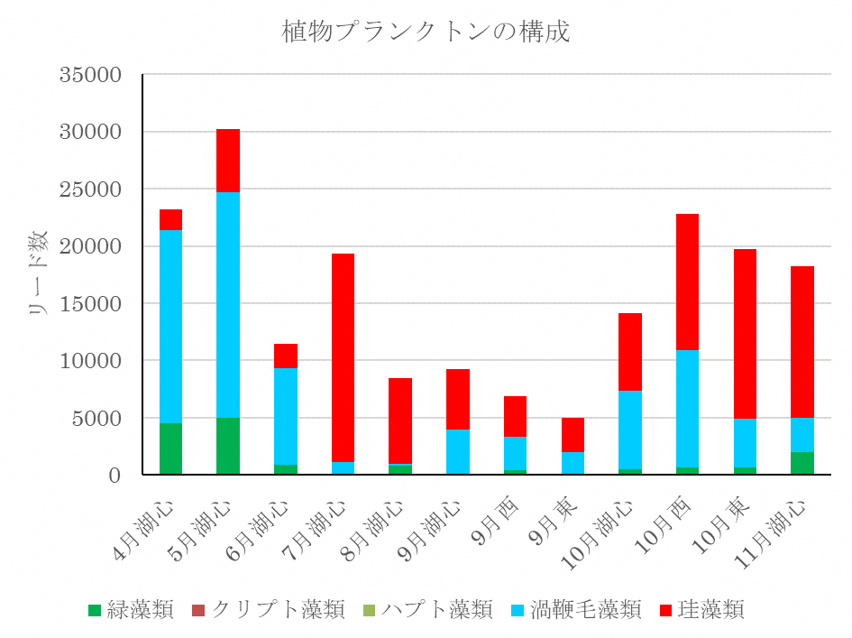
図20．本年度の植物プランクトンの構成分類群毎のリード数

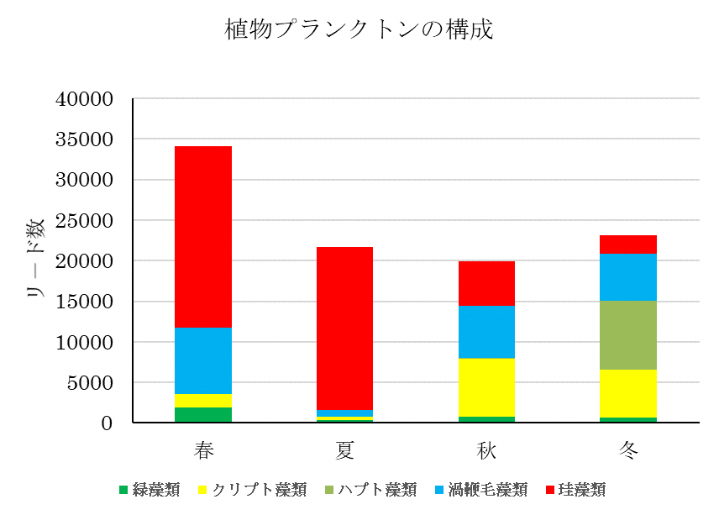
図21. 昨年度の植物プランクトンの構成分類群毎のリード数

表1. 本年度の肥満度の仮説検証結果
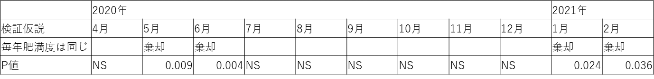
NS：有意差なし

表1の結果から本年度のヤマトシジミの肥満度は5月と6月が過去10年と比較すると有意に低く，次いで本年1月と2月であるが有意水準は後者で下がっている。したがって，今年度の肥満度の低さは5月6月が顕著であったと考えられる。そこで，この時の環境について調べるために原口主任研究員から宍道湖の水温，塩分等の環境情報を提供していただき解析したが，過去10年のデータと比較して5月と6月の水温，塩分共に顕著な変化は見られなかった。しかし，その前の1～3月の冬季の塩分は高い傾向が見られたが，ヤマトシジミの適応範囲内であった。そのため，今年度の5月および6月の肥満度の低さは，環境要因ではない可能性がある。そこで，metabarcoding解析の結果から餌生物の観点から考察を加えてみる。
ヤマトシジミはろ過食者であり，水中の懸濁物を餌として利用している。一方で，ヤマトシジミはセルラ－ゼを持つことから陸域由来のPOMも利用可能と考えられているが，水中の珪藻類が主な餌生物と考えられている。宍道湖保全再生協議会では，平成25年の宍道湖のヤマトシジミの急激な資源回復原因の一つとして，それまでは宍道湖では緑藻や藍藻類が優占していたが，平成25年から珪藻類が増加したためと考えている。
昨年度は春と夏では宍道湖では珪藻類が優占しており（図21），その構成種は，春はCyclotella striataが優占しており，夏にはCyclotella choctawahatcheeanが優占していた。本年度，珪藻類は春先に少なく，7月や秋以降に増加する傾向がみられるが，安定して出現していないように見える。5月について本年度と昨年度を比較すると珪藻類は1/5程度で8月も半分程度とヤマトシジミの産卵期の前から少なく，成熟や産卵に餌不足の影響があったのではないか，と考えられる。この時期は渦鞭毛藻類が多く，有害種ではないが，餌としては不明な種が多い。昨年度は，春にはCyclotella striataが優占しており，夏にはCyclotella choctawahatcheeanaに，その後，秋以降にもヤマトシジミの餌となりうると考えられるクリプト藻類，ハプト藻類と遷移していた。珪藻類の種構成については図22に示す。昨年度，春先に出現していたCyclotella striataが年間を通じて出現せず，春先には珪藻類そのものが少ない状態であった。7月にはCyclotella choctawahatcheeana が一時的に増加したが，その後は減少し，10月以降また本種が増加する傾向を示した。昨年度も同様であったが，宍道湖では珪藻類といっても広島湾などの一般的な海域で見られるSkeletonema，やChaetocerusはさほど多く出現していないので，珪藻類の中に占めるCyclotellaの割合がかなり高いと考えられる。
本年度の7月にはC. choctawahatcheeanが急増しており，本種は昨年度の夏の優占種であったので宍道湖の夏に増加する種である可能性があるが，Cyclotella属の中でも小型であり，直径10μm以下である。本種はフロリダのChoctawhatchee湾で分離されたためこの学名となっているが，2006年に新種提案されている（Prasad and Nienow 2006）。現在，本種については広島湾でマガキ浮遊幼生の餌として注目されており，夏場に増加してマガキの発生初期のD型から付着期幼生まで取り込むことが確認されているなど，調査研究が進んでいる。宍道湖でも夏に増加することと，本種が小型であることからヤマトシジミの浮遊幼生から着底初期稚貝の餌として機能している可能性がある。しかし，ヤマトシジミの成貝の餌となりうるかは今後検討を要する。
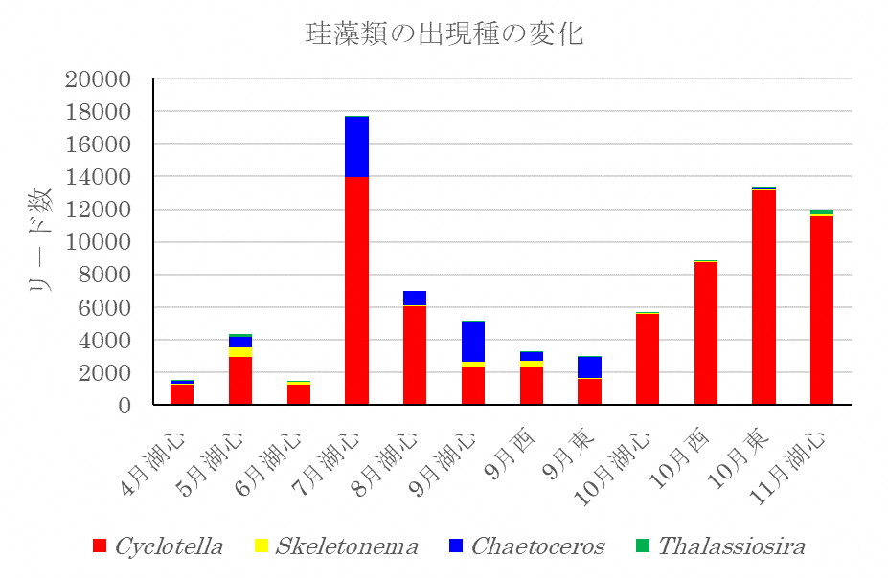
図22．本年度の宍道湖の珪藻類の主要出現種の変化

一方，昨年度，春先に出現したCyclotella striataは直径10～50μmとC. choctawahatcheeanより大型のCyclotellaである。ヤマトシジミの成貝は本種の方が良い餌となる可能性もあるが，これについては今後検討する必要がある。しかし，大谷によると宍道湖のCyclotellaは8種ほど存在するということである（私信）が，昨年度からのmetabarcoding解析の結果からは4種しか検出されていない。そのため，宍道湖におけるCyclotellaを詳細に調べるためには，引き続き，モニタリング調査や，ヤマトシジミの餌としての評価のために培養方法を確立することも必要ではないかと考えられる。以上の結果から，今年度，宍道湖のヤマトシジミの身入りが悪かったが，その原因の一つとしてmetabarcoding解析の結果から大型のCyclotella珪藻類が少なかったことが挙げられるので，これについても今後，詳細に検討する必要があると考えられる
昨年度および本年度のmetabarcoding解析の結果から，昨年度はシラウオの消長がカイアシ類の出現状況によって影響を受けること，ヤマトシジミの餌が，珪藻が主体であるとすると，今年度はその発生が少なかったことが影響している可能性があることなどが明らかとなった。このように，metabarcoding解析では，当初の予想通り，シラウオなどの餌となる動物プランクトンやヤマトシジミの餌となる植物プランクトンのモニタリングには有効であるということが明らかとなった。本方法の長所は他にもある。本方法では湖心部で，バケツを用いて表層水を採水し，試料の処理もフィルタ－でろ過するだけの簡単な操作だけで済み，それ以降の解析は外注（一検体12000円程度）できるので，専門的な知識がなくても今回提供したような微細な植物や動物プランクトンの種構成を調べることが出来る。現在，これらの調査は形態的手法を用いた方法で実施しているので専門的な知識が必要なうえ，多大な時間がかかるため，水技センタ―では宍道湖の一次生産者のモニタリング調査は行われていない。そのため，例えば，ヤマトシジミ，シラウオ，ワカサギの生産量が急減した場合の原因解明が困難である。今回試行した本法を使用すると安価で簡便にデータが得られるため，今後，宍道湖特産の水産有用種の利活用を進めるためにも，本法を用いたモニタリング調査等を推奨する。
しかしながら，本方法にも問題が残されており，ヤマトシジミの資源状況が良くないときに出現する藍藻類は昨年度および本年度に使用した核DNAの18SrRNA領域を用いたmetabarcoding解析では解析できない。そのため，藍藻類を標的とする際には藍藻類に応じたmetabarcoding解析のための遺伝子領域を選択する必要がある。

参考文献

R Development Core Team 2008. R: A language and environment for statistical computing. R Foundation for Statistical Computing, Vienna, Austria. URL: http://www.R-project.org/
Bradley, I. M., Pinto, A. J., Guest, J. S.2016. Design and fvaluation of illumine Miseq-compatible, 18S rRNA gene-specific primers for improved characterization of mixed phototrophic communities. Applied and Environmental Microbiology, 82(19):5878-5891.
Prasad, Akshinthala, K.S.K., and Nienow, J. A. 2006. The centric diatom genus Cyclotella, (Stephanodiscaceae: Bacillariophyta) from Florida Bay, USA, with special reference to Cyclotella choctawhatcheeana and Cyclotella desikacharyi, a new marine species related to the Cyclotella striata complex. Phycologia, 45, 127-140.

別添資料：

宍道湖湖心metabarcoding解析結果（エクセルファイル）

